FAFI - FACULDADE ESTADUAL DE FILOSOFIA, CIÊNCIAS E LETRAS
Curso de Pós-Graduação
Especialização em Línguas Estrangeiras Modernas
Língua Inglesa e Língua Espanhola

materiais interculturais
JEFFERSON RODRIGO CAMARGO
MATERIAL | Título do Filme: | Deu a Louca na Chapeuzinho
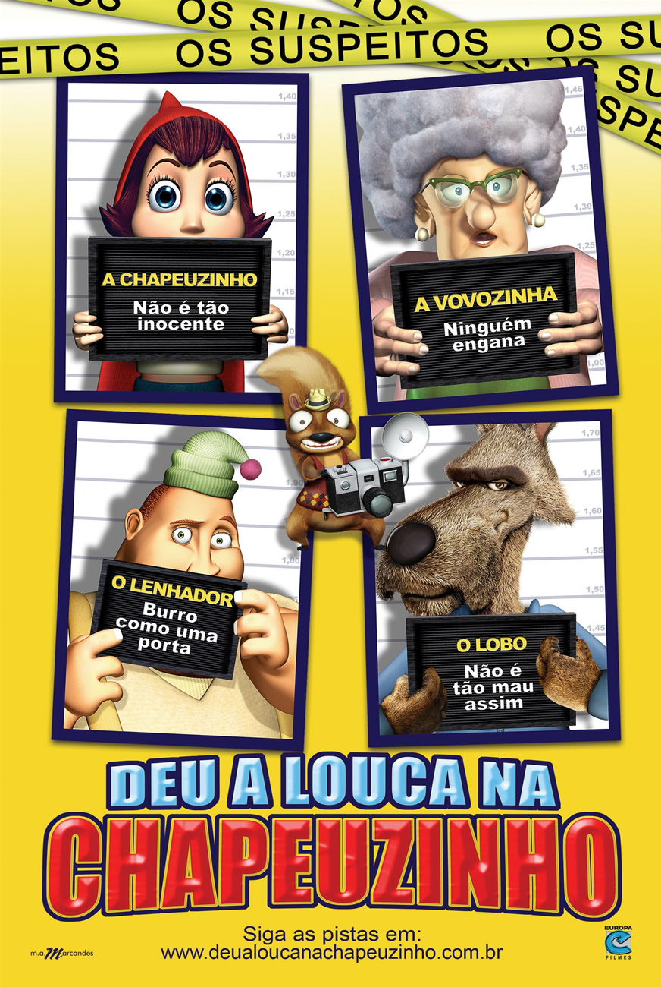  FONTE | Diretor: | Cory Edwards
 | Ano: | 2007
 | Roteiro: | Cory Edwards
 | Gênero: | Conto Infantil
 | Atores principais: | Chapeuzinho, A Vovó, O Lobo e o Lenhador.
 | SINOPSE | A tranquilidade da vida na floresta é alterada quando um livro de receitas é roubado. Os suspeitos do crime são Chapeuzinho Vermelho, o Lobo Mau, o Lenhador e a Vovó, mas cada um deles conta uma história diferente sobre o ocorrido. Cabe então ao inspetor Nick Pirueta investigar o caso e descobrir a verdade.
PÚBLICO ALVO | Alunos de: | Qualquer idioma.
OBJETIVOS |  | Fazer uma análise sobre os conceitos e pré-conceitos que temos sobre determinada palavra e/ou pessoa.  Estimular a percepção dos alunos quanto à intertextualidade presente no filme que eles irão assistir;  Reconhecer a existência de intertextualidade nas atividades propostas e reconhecer o texto original de cada intertextualidade.
ATIVIDADES PROPOSTAS | Aquecimento: | Buscar descobrir qual é o conhecimento prévio dos alunos no que diz respeito à palavra estereótipo e fazer com que eles falem quais são os estereótipos que eles possuem em relação aos personagens principais da história.  Discutir sobre o conceito de intertextualidade e mostrar alguns exemplos para que os alunos possam adquirir este novo conceito.
ATIVIDADES PROPOSTAS | SUGESTÃO DE ATIVIDADE: | Após a projeção do filme os alunos irão buscar reconhecer o texto original de cada intertextualidade. Esta atividade pode ser feita a princípio com um jogo de perguntas e respostas que partem do professor e que pode continuar com uma conversa entre os alunos sobre cenas do filme que lembrem outros filmes ou literatura que eles conheçam. Se necessário pode-se voltar algumas cenas do filme e com um questionamento buscar a que episódio tal cena faz intertextualidade. Após esta atividade pode-se fazer o inverso do momento anterior à projeção do filme, lembrando os alunos de suas respostas e perguntando o que mudou em seus conceitos sobre a imagem que tinham de cada personagem da historia.
ATIVIDADES PROPOSTAS | Extensão do Tema: | Sugerir a busca de depoimentos de pessoas que ainda não assistiram esta nova versão deste conto infantil contando-nos sobre as imagens que criam sobre os personagens da história e sobre algumas personalidades famosa do nosso país. Discutir sobre as informações coletadas em grupos.

